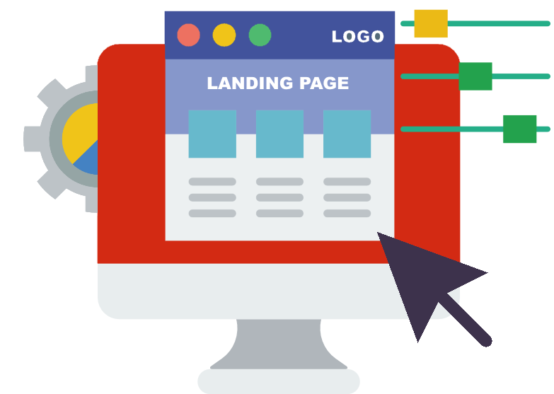
БРИФ
Для более четкого определения целей, стоящих перед будущим лендингом, необходимо заполнить анкету максимально подробно. Это поможет нам увидеть максимально точную картину проекта.
Если какие-либо из вопросов анкеты покажутся сложными, пожалуйста, обратитесь к нам за разъяснениями. Мы гарантируем полную конфиденциальность представленной информации о вас и о вашей деятельности.

Вопросы брифа | Для заполнения
ОБЩАЯ ИНФОРМАЦИЯ
Полное название компании (рус./англ/TM.):
Ваша контактная информация которая должна быть на лендинге: ( телефон/почта/соц.сети - при необходимости )
Какие данные должен оставить клиент:
( имя/телефон или доп. информация ) - описать через запятую:
CТРУКТУРА ЛЕНДИНГА

Виды услуг /продукта которые вы предоставляете:
( цена через запятую - если указываем цену)
Опишите услугу/продукт для которой создается лендинг: ( Сфера деятельности )
География бренда услуги/продукта для которой создается лендинг:

( Указать город )
Уникальные преимущества услуги/продукта для которой создается лендинг:
Условия предоставления услуги/продукта:
Будет ли наличие акций и горячих предложений, если да - описать какие акции и предложения указываем:
Информация о компании под которую создается лендинг: ( Сколько лет на рынке )
Как осуществляется оплата за Ваши услуги или продукт: ( Наличные/Безнал )
ЦЕЛИ И ОСНОВНЫЕ ЗАДАЧИ ПРОЕКТА
Назовите цели создания лендинга?
Перечислите ваших прямых и косвенных конкурентов:

( По желанию )
Содержание проекта
Перечислите основные пункты навигационного меню: (По желанию)
( главная/о нас/услуги/преимущества и тд )
Элементы, которые должны присутствовать на лендинге: ( По желанию ) | Элемент Наличие (да/нет)  Логотип  Слоган  Контакты  Каталог/меню  Спецпредложения  Акции  Новинки  Новости  Подписка на новости  Текстовый блок  Заказать звонок  Фотографии / картинки  Счетчик  Анонс  Контакты  Фото/Видео блоки  Анимация  Бриф  Дополнительные блоки  ( описать ниже )
По возможности отправьте примеры работ на которые вы ориентируетесь по контенту:
По возможности отправьте примеры работ на которые вы ориентируетесь по визуальному стилю и дизайну: (Сайты которые Вам нравятся )
Перечислите несколько сайтов, которые вам не нравятся: (чем они вас отталкивают? )
Необходима ли мобильная версия лендинга или адаптация под мобильные устройства:
ПОДДЕРЖКА ЛЕНДИНГА
Требуется ли дальнейшая поддержка со стороны разработчика:
( техническая/дизайнерская/рекламная/иная )
ОПРЕДЕЛЕНИЯ ФИРМЕННОГО СТИЛЯ
Есть ли у вашей компании фирменный стиль/логотип/ рекламные материалы:
( приложите их к брифу )
Уточнения
Укажите все то, что, с вашей точки зрения, может дополнительно уточнить задачу при разработке лендинга.

(при необходимости приложите дополнительные материалы к брифу)

